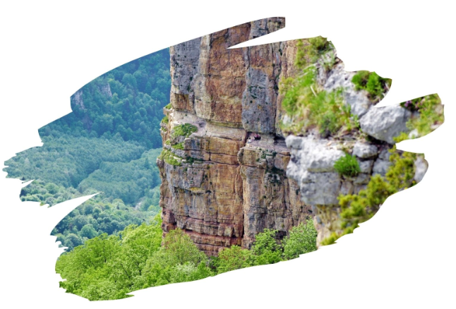

МЕЗМАЙ / ГУАМКА
Экскурсионный тур
1 день

Стоимость тура: 1 900 руб./чел.

06:00 |  | Выезд группы из Краснодара. Переезд в Апшеронский район, пос. Мезмай.  Время в пути составляет ~ 3,5 часа.
 |  | Прибытие в пос. Мезмай. Поселок находится глубоко в горах, а потому воздух здесь невероятно чистый.
Пешеходная экскурсия на скалу Ленина (Орлиная полка). С высоты 1200 метров над уровнем моря, открывается головокружительная картина гор, лесов и каньонов рек. Иногда рядом парят самые настоящие орлы, вот откуда такое название. Протяженность маршрута 3 км, по времени 2,5 часа. Несложный подъем по тропинке среди леса.
Необходимо иметь удобную спортивную одежду и обувь.
Переезд в х.Гуамка к началу маршрута (20 км).

Обед в кафе (по желанию за доп.плату или свой сухой паек).

 |  | Посадка в специальный поезд-вагончик и движение по узкоколейной железной дороге в Гуамское ущелье с каньоном реки Курджипс.
 |  | Каньон расположен между поселками Мезмай и Гуамка. Природный ландшафт ущелья удивительно красив. Согласно версии ученых ущелье образовалось миллионы лет назад, и до сих пор природа здесь сохранилась в первозданном виде. В каньоне уникально всё: геологическое строение, реликтовая флора, редчайшие представители фауны. За много лет вода промыла в известняковых отложениях древнего моря ущелье, которое и называется Гуамским. Скальная терраса, по которой идёт железная дорога, проходит высоко над водой. Глубоко внизу в узкой теснине гудит и пенится Курджипс.
 |  | В самом центре ущелья располагается уютное кафе, которое является конечной точкой экскурсионной поездки по узкоколейной железной дороге и началом пешего маршрута. Во время прогулки по Гуамскому ущелью до каньона Сухой балки у туристов будет возможность увидеть основные достопримечательности ущелья - водопады «Наташкины слезы» и «Девичья коса», «Затонувший состав» в р. Курджипс.
 |  | По ходу движения экскурсовод рассказывает о геологии Гуамского ущелья, значении х.Гуамка в ходе Великой отечественной войны, а также значимых местах и достопримечательностях Гуамского ущелья. Дойдя до каньона Сухой балки, группа поворачивает обратно и идет до места посадки в поезд.
 |  | Возвращение к началу маршрута по узкоколейной железной дороге.
17:00 |  | Выезд группы.
20:30 |  | Прибытие в Краснодар (время указано ориентировочно).
ООО ТК «СЕЛЕНА» оставляет за собой право изменять порядок и время проведения экскурсий, сохраняя программу в целом!
В стоимость тура включено:  - проезд на комфортабельном автобусе;  - сопровождение;  - страховка от несчастного случая. |  | Дополнительно оплачивается:  - паровозик – 600/300 руб.
Туристам необходимо иметь с собой: паспорт/свидетельство о рождении, полис ОМС
 | ООО Туристическая компания «СЕЛЕНА»  350058, Россия, город Краснодар, ул. Ставропольская, 330  info@selena-travel.ru | www.selena-travel.ru  +7 861 233 74 00| 235 85 65 | 233 75 98 |  | +7 988 3878127

